MODUL AJAR PJOK SD FASE B KELAS III

Penyusun : ............ Jenjang : SD  Kelas III  Materi : 3.1  Alokasi Waktu : 2 x 35 Menit (2 Kali pertemuan). | Kompetensi Awal:  Peserta didik mengetahui gerak dan mampu mempraktikkan latihan pengembangan kebugaran jasmani untuk kesehatan. | Profil Pemuda Pancasila:  Profil Pelajar Pancasila yang dikembangkan pada Fase B adalah mandiri dan gotong royong yang ditunjukkan melalui proses pembelajaran latihan pengembangan kebugaran jasmani untuk  kesehatan.
Sarana Prasarana
- Lapangan permainan yang memadai.
- Peluit dan stopwatch.
Target Peserta Didik
- Peserta didik regular/tipikal.
- Peserta didik dengan hambatan belajar.
- Peserta didik cerdas istimewa berbakat (CIBI).
- Peserta didik meregulasi diri belajar.
- Peserta didik dengan ketunaan (tunanetra, tunarungu, tunagrahita, tunadaksa, tunalaras, tunaganda).
* Guru memilih target peserta didik sesuai dengan kondisi sekolah masing-masing.
Jumlah Peserta Didik
o Maksimal 28 peserta didik.
Ketersediaan Materi
- Pengayaan untuk peserta didik CIBI atau yang berpencapaian tinggi : YA/TIDAK.
- Alternatif penjelasan, metode, atau aktivitas, untuk peserta didik yang sulit memahami konsep: YA/TIDAK.
Materi, Media, dan Bahan Pembelajaran

- Materi Pokok Pembelajaran
  - Materi Pembelajaran Reguler
    - Aktivitas Pembelajaran 1
      - Fakta, konsep, dan prosedural, latihan pengembangan kebugaran jasmani latihan daya tahan.
      - Fakta, konsep, dan prosedural, latihan pengembangan kebugaran jasmani latihan daya dalam aktivitas pembelajaran:
        - Jelajah lingkungan sekitar.
        - Permainan ninja warrior
  - Materi Pembelajaran Remidial
Materi dapat dimodifikasi dengan menambah jarak, pengulangan, intensitas, dan kesempatan/frekuensi melakukan bagi peserta didik atau kelompok peserta didik yang memperlihatkan kemampuan yang belum baik dalam penguasaan latihan pengembangan kebugaran jasmani.
Strategi pembelajaran gerak yang lain dapat diberikan, diidentifikasi kesulitannya dimana, atau peserta didik bisa dipasangkan dengan peserta didik yang terampil, sehingga peserta didik terampil dapat membantu peserta didik yang kesulitan untuk menguasai latihan pengembangan kebugaran jasmani.

  - Materi Pembelajaran Pengayaan
Materi dapat dikembangkan dengan meningkatkan kompleksitas materi, mengubah lingkungan permainan, dan mengubah jumlah pemain di dalam permainan yang dimodifikasi.
Pada saat pembelajaran peserta didik atau kelompok peserta didik dapat diberikan kesempatan untuk melakukan pembelajaran latihan pengembagan kebugaran jasmani yang lebih kompleks sekaligus juga sebagai contoh dan untuk memotivasi peserta didik lain agar termotivasi untuk mencapai kompetensi yang sama. Guru juga dapat meminta peserta didik atau kelompok peserta didik sharing kepada teman-temannya tips untuk belajar kemampuan kombinasi aktivitas gerak dasar agar penguasaan gerakannya lebih baik (tercapai).

- Media Pembelajaran
  - Peserta didik sebagai model yang memperagakan latihan pengembangan kebugaran jasmani.
  - Gambar latihan pengembangan kebugaran jasmani

- Bahan Pembelajaran
  - Buku Ajar.
  - Link Youtube (jika diperlukan)
  - Lembar Kerja (student work sheet) yang berisi perintah dan indikator tugas gerak.
Moda Pembelajaran
- Daring.
- Luring.

o Paduan antara tatap muka dan PJJ (blended learning).
*pada modul ini memakai moda daring.
Pengaturan Pembelajaran
Pengaturan Peserta didik:  - Individu.  - Berpasangan.  - Berkelompok  - Klasikal  (Guru dapat mengatur sesuai dengan jumlah siswa di setiap kelasnya serta formasi yang diinginkan). | Metode:  - Diskusi  - Presentasi  - Demonstrasi  - Project  - Eksperimen  - Eksplorasi  - Ceramah  - Simulasi  (Guru dapat memilih salah satu atau menggabungkan beberapa metode yang diinginkan).
Asesmen Pembelajaran
Menilai Ketercapaian Tujuan Pembelajaran:  - Asesmen individu  - Asesmen berpasangan  - Asesmen kelompok | Jenis Asesmen:  - Tertulis (Pilihan berganda, uraian)  - Performa (Tes unjuk kerja)  - Sikap (Profil Pelajar Pancasila)  - Portopolio  (Guru dapat memilih salah satu atau menggabungkan beberapa penilaian yang sesuai).
Tujuan Pembelajaran
Melalui pembelajaran resiprokal peserta didik dapat menunjukkan kemampuan dalam memanfaatkan latihan-latihan pengembagan kebugaran jasmani dalam rangka peningkatan kebugaran jasmani sesuai potensi dan kreativitas yang dimiliki serta mengembangkan nilai- nilai karakter Profil Pelajar Pancasila pada elemen gotong royong dan mandiri dengan meregulasi dan menginternalisasi nilai-nilai gerak seperti: berkolaborasi, kepedulian, berbagai, pemahaman diri dan situasi yang dihadapi, dan meregulasi diri, serta dapat menerapkan pola perilaku hidup sehat dalam kehidupan sehari-hari.
Pemahaman Bermakna
Peserta didik dapat memanfaatkan aktivitas latihan pengembangan kebugaran jasmani dalam kehidupan nyata sehari-hari. Misal:
- Sarana menjaga kebugaran jasmani.
- Sarana membangun bentuk tubuh yang ideal.
Pertanyaan Pemantik

- Mengapa peserta didik perlu melakukan latihan pengembangan kebugaran jasmani?
- Manfaat apa yang diperoleh peseta didik setelah menguasai latihan pengembangan kebugaran jasmani?
Prosedur Kegiatan Pembelajaran
- Persiapan mengajar
Hal-hal yang harus dipersiapkan guru sebelum melakukan kegiatan pembelajaran antara lain sebagai berikut:
  - Membaca kembali Modul Ajar yang telah dipersiapkan guru sebelumnya.
  - Membaca kembali buku-buku sumber yang berkaitan dengan gerak dasar.
  - Menyiapkan alat pembelajaran, diantaranya:
    - Internet
    - Laptop/handphone untuk pebelajaran dalam jaringan
    - Grup whatsapp
- Kegiatan pengajaran
Langkah-langkah kegiatan pengajaran antara lain sebagai berikut:
  - Kegiatan pendahuluan (10 Menit)
    - Guru meminta salah seorang peserta didik untuk menyiapkan barisan di lapangan sekolah dan mengucapkan salam dan selamat pagi kepada peserta didik.
    - Guru meminta peserta didik berdoa sesuai dengan agamanya masing-masing.
    - Guru memastikan bahwa semua peserta didik dalam keadaan sehat, bila ada peserta didik yang kurang sehat (sakit), guru meminta peserta didik yang demam, batuk, bersin untuk tetap dirumah sampai kondisinya sehat dan mengikuti pembelajaran dari rumah.
    - Guru memotivasi peserta didik untuk mengondisikan suasana belajar yang menyenangkan dengan mengajukan pertanyaan tentang manfaat olahraga bagi kesehatan dan kebugaran.
    - Guru mengecek penguasaan kompetensi yang sudah dipelajari sebelumnya, dengan cara tanya jawab.
    - Guru menjelaskan kompetensi yang harus dikuasai peserta didik setelah proses pembelajaran (seperti yang tercantum dalam indikator ketercapaian kompetensi) disertai dengan penjelasan manfaat dari kombinasi gerak manipulatif: misalnya bahwa melakukan permainan dengan berbasis kombinasi gerak dominan dapat meningkatkan kebugaran jasmani dan memperhalus kemampuan gerak dasar sebagai dasar untuk menguasai gerak yang lebih kompleks.
    - Guru menyampaikan cakupan materi yang akan dipelajari yaitu: kombinasi gerak dominan.
    - Guru menjelaskan teknik asesmen untuk kompetensi kombinasi gerak dominan, baik kompetensi sikap (Profil Pelajar Pancasila) dengan observasi dalam bentuk jurnal, yaitu pengembangan nilai-nilai karakter gotong royong dan mandiri,
kompetensi pengetahuan: menganalisis gerak dominan menggunakan tes tertulis,

dan kompetensi terkait keterampilan yaitu: mempraktikkan kombinasi gerak dominan, serta melakukan permainan berbasis kombinasi gerak lokomotor, nonlokomotor, dan manipulative dengan menekankan pada pengembangan nilai- nilai karakter antara lain: gotong royong dan mandiri.

- Kegiatan Inti (50 Menit)

Aktivitas Pembelajaran 1

Pada aktivitas 1 ini peserta didik mendengarkan penjelasan dari guru tentang kebugaran jasamani dan upaya-upaya peningkatannya. Kemudian melakukan aktivitas pembelajaran dalam rangka peningkatan kebugaran jasmani, penimgkatan daya tahan jantung dalam aktivitas penjelajahan lingkungan sekitar.

  - Latihan daya tahan jantung dalam aktivitas penjelajahan lingkungan sekitar Persiapan:
    - Guru membagi peserta didik dalam 4 kelompok.
    - Guru meminta peserta didik untuk membawa bekal air minum.
    - Guru merancang rute perjalanan yang aman, dan membagikan kepada ketua kelompok sebagai peta perjalanan.
    - Guru menjelaskan tata tertib kegiatan penjelajahan lingkungan sekitar
      - Berjalan dengan tertib. Mematuhi arahan ketua kelompok. Ketua kelompok bermusyawarah dengan peserta kelompok jika ada sesuat yang peru dimusyawarahkan.
      - Tidak mengganngu/merusak lingkungan yang dilewati
      - Meningkatkan kepedulian kepada kelompok, anggota kelompok lain, dan lingkungan.
      - Sampai kembali di sekolah tepat waktu.
    - Guru menyampaikan tugas peserta didik dalam kegiatan penjelajahan:
      - Mengucapkan salam kepada siapa yang ditemui di jalan dan membuat rekap dalam buku catatan perjalanan.
      - Memperhatikan tempat-tempat umum yang dilalui dan mencatat kondisinya. Jika ditemukan dalam keadaan kotor maka memberikan berinisiatif untuk mebantu membersihkan. Contoh: memilh sampah disekitar fasilitas umum.
      - Membuat jurnal perjalanan sederhana. Cara melakukannya:
- Peserta didik berjalan kelompok dengan dua rute yang berbeda. Satu rute 2 kelompok.
- Guru mengawasi perjalanan peserta didik.

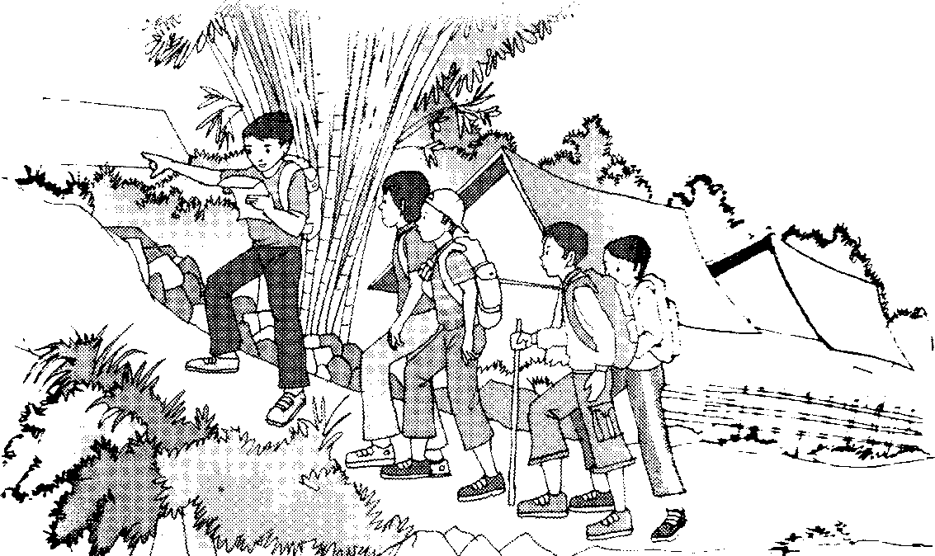

Aktivitas Pembelajaran 2

Setelah peserta didik melakukan aktivitas pembelajaran 1 pengembangan kebugaran jasmani peningkatan daya tahan jantung dilanjutkan dengan mempelajari aktivitaspembelajaran 2 peningkatan daya tahan jantung dalam permainan ninja warrior.

- Peningkatan daya tahan paru dalam aktivitas permainan ninja warriors Persiapan:
  - Guru meminta siswa untuk membawa kain sarung dari rumah.
  - Guru membagi peserta didik kedalam 4 kelompok. Masing-masing memilih ketua kelompok.
  - Guru menyiapkan alat dan bahan dalam permainan:
    - Bola plastik kecil minimal 1 keranjang.
    - Ban sepeda motor bekas 1 buah.
    - Kardus bekas 5 buah.
    - Tali dan tiang.
    - matras
  - Guru merancang arena permainan:
    - Stage 1: memindahkan bola kedalam keranjang, 3 bola masing2 peserta.
    - Stage 2: menggelindingkan ban sepeda motor bekas, bolak balik..
    - Stage 3: melompat melewati karddus bekas.
    - Stage 4: merayap diatas matras melewati tali.
  - Waktu sebanyak 2 ronde permainan. Cara melakukannya:
- Peserta membentuk kain sarung menutupi kepala dan badan seperti ninja.
- Ketua masing-masing kelompok suit/sompimpa untuk menentukan kelompok yang main pertama.
- Permaianan dimulai dengan tiupan peluit dan stopwatch dimulai.

- Pelaksanana permainan dilakukan satu persatu peserta dalam kelompok. Setelah peserta terakhir selesai maka stopwatch dihentikan dan dilakukan pencatatan nilai.
- Kelompok dengan waktu tercepat menjadi pemenang. 2 kelompok yang menang akan memperebutkan juara 1 dan 2 dan dua kelompok yang kalah akan meperebuktan juara 3 dan 4 pad ronde berikutnya.

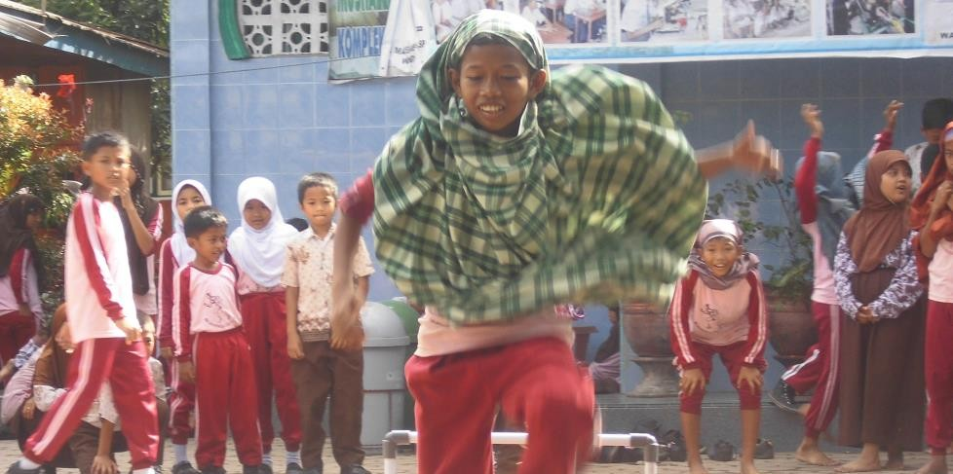

- Kegiatan Penutup (15 menit)
  - Salah seorang peserta didik di bawah bimbingan guru melakukan gerakan pendinginan, guru mempertanyakan apa manfaatnya.
  - Guru dan peserta didik melakukan refleksi apa yang telah dicapai dan belum dicapai sesuai dengan tujuan yang ditetapkan.
  - Guru menginformasikan kepada peserta didik, kelompok dan peserta didik yang paling baik penampilannya selama pembelajaran permainan bola basket.
  - Guru menugaskan peserta didik yang terkait dengan pembelajaran yang telah dilakukan untuk membaca dan membuat kesimpulan tentang pembelajaran yang dilakukan, hasilnya dijadikan sebagai tugas penilaian penugasan.
  - Berdoa dipimpin oleh salah satu peserta didik dan menyampaikan salam.
  - Peserta didik kembali ke kelas yang dilakukan dengan tertib, dan bagi peserta didik yang bertugas mengembalikan peralatan ke tempat semula.
Asesmen

Asesmen Sikap
Penilaian Pengembangan Karakter (Dimensi Mandiri dan Gotong Royong)
  - Petunjuk Penilaian (Lembar Penilaian Sikap Diri)
    - Isikan identitas kalian.
    - Berikan tanda cek (√) pada kolom “Ya” jika sikap yang ada dalam pernyataan sesuai dengan sikap Kalian, dan “Tidak” jika belum sesuai.
    - Isilah pernyataan tersebut dengan jujur.
    - Hitunglah jumlah jawaban “Ya”.
    - Lingkari kriteria Sangat Baik, Baik, atau Baik sesuai jumlah “Ya” yang terisi.

  - Rubrik Asesmen Sikap
No | Pernyataan |  |  | Ya | Tidak
1. | Saya membuat target penilaian yang sesuai kemampuan dan  minat belajar saya.
2. | Saya peduli dengan kemajuan belajar saya.
3. | Saya mengendalikan emosi saya dalam proses pembelajaran.
4. | Saya merencakan cara mencapai tujuan pembelajaran.
5. | Saya menilai kemampuan diri dalam bekerja secara mandiri  dalam mencapai tujuan.
6. | Saya bersungguh-sungguh dalam mencapai tujuan yang telah  direncanakannya.
7. | Saya menyamakan tindakan sendiri dengan tindakan orang  lain untuk melaksanakan tujuan kelompok.
8. | Saya memahami hal-hal yang diungkapkan oleh orang lain  secara baik.
9. | Saya melakukan kegiatan kelompok dengan kelebihan dan  kekurangannya dapat saling membantu.
10. | Saya membagi peran dan menyelaraskan tindakan dalam  kelompok untuk mencapai tujuan bersama.
11. | Saya peduli terhadap lingkungan sosial sesuai dengan peran  sosialnya di masyarakat.
12. | Saya mengupayakan memberi hal yang dianggap penting dan berharga kepada masyarakat.
Sangat Baik |  | Baik | Perlu Perbaikan
Jika lebih dari 8  pernyataan terisi “Ya” |  | Jika 6-8 pernyataan  terisi “Ya” | Jika kurang dari 6 pernyataan terisi  “Ya”

- Asesmen Pengetahuan

Teknik | Bentuk | Contoh Instrumen | Kriteria Penilaian
Tes Tulis | Pilihan ganda dengan 4 opsi | Ciri-ciri latihan daya tahan jantung adalah …  - aktifitas dengan beban yang berat  - waktu pelaksanaannya singkat  - gerakannya cepat  - waktu pelaksanaanya lama | Jawaban benar mendapatkan skor 1 dan salah 0.
 |  | Kunci: D. waktu pelaksanaannya lama
 | Uraian tertutup | 1. tuliskanlah 3 bentuk latihan daya ahan jantung! | Mendapatkan skor;  3, jika menuliskan  2-3 gerakan dengan benar.  2, jika menuliskan  1 gerakan
Kunci:
- jogging
- jalan santai
- bersepeda

 |  | 4) berenang | dengan benar. 1, jika tidak bisa  menuliskan gerakan yang benar.

Penilaian Keterampilan
  - Tes daya tahan jantung
    - Butir Tes
Lakukan aktivitas kebugaran jasmani yang terkait dengan kesehatan daya tahan jantung Unsur-unsur yang dinilai adalah kesempurnaan melakukan gerakan (penilaian proses) dan ketepatan melakukan gerakan (penilaian produk).
    - Petunjuk Penilaian
Berikan (angka) pada kolom yang sudah disediakan, setiap peserta didik menunjukkan atau menampilkan gerak yang diharapkan.
    - Rubrik Penilaian Keterampilan Gerak
Contoh lembar penilaian proses gerak untuk perorangan (setiap peserta didik satu lembar penilaian).

Nama : Kelas:

No | Indikator  Esensial | Uraian Gerak | Ya  (1) | Tidak  (0)
1. | Posisi dan Sikap Awal | a. Kaki
1. | Posisi dan Sikap Awal | b. Badan
1. | Posisi dan Sikap Awal | c. Lengan dan tangan
1. | Posisi dan Sikap Awal | d. Pandangan mata
2. | Pelaksanaan Gerak | a. Kaki
2. | Pelaksanaan Gerak | b. Badan
2. | Pelaksanaan Gerak | c. Lengan dan tangan
2. | Pelaksanaan Gerak | d. Pandangan mata
3. | Posisi dan Sikap Akhir | a. Kaki
3. | Posisi dan Sikap Akhir | b. Badan
3. | Posisi dan Sikap Akhir | c. Lengan dan tangan
3. | Posisi dan Sikap Akhir | d. Pandangan mata
Perolehan/Skor maksimum X 100% = Skor Akhir

    - Pedoman penskoran
      - Skor 1 jika: Peserta didik dapat melakukan 80% dari komponen gerakan sikap awal, sikap pelaksanaan, dan sikap akhir dengan benar.
      - Skor 0 jika: Peserta didik kurang dari 80% melakukan komponen gerakan sikap awal, sikap pelaksanaan, dan sikap akhir dengan benar.
        - Sikap awal
          - Start berdiri.
          - Satu kaki berada di depan.
          - Badan condong ke depan.
        - Sikap pelaksanaan.
          - Berlari dalam kecepatan sedang.

          - Mempertahankan kecepatan selama menempuh jarak 600 m.
          - Ayunan lengan mengikuti irama langkah kaki dan ayunan lengan kea rah depan badan.
          - pandangan mata tetap ke atas.
        - Sikap akhir
          - Posisi badan dicondongkan ke depan
          - Pandangan ke depan.
          - Menjaga keseimbangan tubuh agar tiak tejatuh.
      - Pengolahan skor Skor maksimum: 10
Skor perolehan peserta didik: SP
Nilai keterampilan yang diperoleh peserta didik: SP/10

    - Lembar pengamatan penilaian hasil keterampilan gerak latihan daya tahan jantung, untuk meningkatkan kebugaran jasmani.
- Penilaian hasil keterampilan gerak latihan daya tahan jantung.
  - Tahap pelaksanaan pengukuran
Penilaian hasil/produk aktivitas latihan daya tahan jantung lari 600 m yang dilakukan peserta didik dengan cara:
    - Pastikan peserta didik sudah melakukan pemanasan dan dalam keadaan sehat.
    - Peserta didik berdiri di belakang garis start. Pada aba-aba “siap” peserta didik mengambil sikap start berdiri untuk siap berlari.
    - Pada aba-aba “ya” peserta didik berlari menuju garis finish, dengan menempuh jarak 600 meter putri dan untuk putra).
    - Bila ada peserta didik yang mencuri start, maka peserta didik tersebut dapat mengulangi tes tersebut.
    - Petugas mencatat waktu tempuh setiap peserta didik.

  - Konversi jumlah waktu tempuh dengan skor
Penilaian produk/prestasi tes kebugaran jasmani siswa SD kelas 3 unsur daya tahan jantung

Lari 600 m Putri | Lari 600 m Putra | Nilai | Klasifikasi Nilai
s.d. – 2`53” | s.d. – 2`39” | 5 | Baik Sekali (BS)
2`54” – 3`23” | 2`40” – 3`00” | 4 | Baik (B)
3`24 – 4`08” | 3`01 – 3`45” | 3 | Sedang (S)
4`09” – 4`30” | 3`46” – 4`48” | 2 | Kurang (K)
4`04” – dst | 4`49” – dst | 1 | Kurang Sekali (KS)

Pengayaan dan Remedial
- Pengayaan
Pengayaan diberikan oleh guru terhadap proses pembelajaran yang dilakukan pada setiap aktivitas pembelajaran. Pengayaan dilakukan apabila setelah diadakan penilaian

pada kompetensi yang telah diajarkan pada peserta didik pada setiap aktivitas pembelajaran, nilai yang dicapai melampaui kompetensi yang telah ditetapkan oleh guru. Pengayaan dilakukan dengan cara menaikkan tingkat kesulitan dengan menambahkan kombinasi gerakan.
- Remidial
Remidial dilakukan oleh guru terintegrasi dalam pembelajaran yaitu dengan memberikan intervensi yang sesuai dengan level kompetensi peserta didik dari mana guru mengetahui level kompetensi peserta didik. Level kompetensi diketahui dari refleksi yang dilakukan setiap kali pembelajaran. Remedial dilakukan dengan cara menetapkan atau menurunkan tingkat kesulitan dalam materi pembelajaran.
Refleksi Peserta Didik dan Guru

Refleksi Peserta Didik
  - Kesulitan-kesulitan apa saja yang peserta didik alami/temukan dalam melakukan
aktivitas pembelajaran latihan pengembangan kebugaran jasmani.
  - Kesalahan-kesalahan apa saja yang peserta didik alami/temukan dalam melakukan
aktivitas pembelajaran latihan pengembangan kebugaran jasmani.
  - Bagaimana cara memperbaiki kesalahan-kesalahan yang peserta didik alami/ temukan dalam melakukan aktivitas pembelajaran latihan pengembangan kebugaran jasmani.

Refleksi Guru
Refleksi yang dilakukan oleh guru terhadap proses pembelajaran yang dilakukan pada setiap aktivitas pembelajaran. Hasil refleksi bisa digunakan untuk menentukan perlakuan kepada peserta didik, apakah remedial atau pengayaan. Remedial dan pengayaanya di dalam pembelajaran, tidak terpisah setelah pembelajaran. Hal-hal yang perlu mendapat perhatian dalam refleksi guru antara lain:
  - Apakah kegiatan pembelajaran dapat berjalan dengan baik?
  - Kesulitan-kesulitan apa saja yang dialami/temukan dalam proses aktivitas
pembelajaran spesifik permainan bola basket.
  - Apa yang harus diperbaiki dan bagaimana cara memperbaiki proses aktivitas
pembelajaran gerak spesifik permainan bola basket tersebut.
  - Bagaimana keterlibatan peserta didik dalam proses aktivitas pembelajaran gerak spesifik permainan bola basket tersebut.
Lembar Kerja Peserta Didik

Tanggal : .................................................................
Lingkup/materi pembelajaran : .................................................................
Nama Siswa : .................................................................
Fase/Kelas : B / III

- Panduan umum
  - Pastikan Kalian dalam keadaan sehat dan siap untuk mengikuti aktivitas pembelajaran.
  - Ikuti gerakan pemanasan dengan baik, sesuai dengan instruksi yang diberikan guru untuk menghindari cidera.
  - Mulailah kegiatan dengan berdo’a.
  - Selama kegiatan perhatikan selalu keselamatan diri dan keselamatan bersama.
- Panduan aktivitas pembelajaran
  - Bersama dengan teman, buatlah kelompok sejumlah maksimal 8 orang.
  - Lakukan aktivitas kebugaran jasmani yang terkait dengan kesehatan (daya tahan, kekuatan, dan kelenturan) secara berpasangan dengan temanmu satu kelompok.
  - Lakukan tes kebugaran jasmani unsur daya tahan jantung lari 600 m. bergantian dengan pasanganmu masin-masing
  - Perhatikan penjelasan berikut ini:
Lakukan aktivitas kebugaran jasmani unsur daya tahan jantung sebagai berikut:

Lembar Kerja (work sheet)
Nama Pelaku I : ……………………..
Nama Pelaku II : ……………………..
Materi : Tes kebugaran jasmani unsur daya tahan jantung
Pelaku : Berlari dalam jarak 600 m.
Pengamat : Gunakan kriteria, berikan tanggapan kepada pemain, dan catat apakah sudah melakukan pemanasan yang benar, bagaimana sikap startnya, bagaimana saat berlari, dan bagaimana kondisi dia stelah berlari. Tuliskan skornya dalam tabel pengamatan.
Setelah 5 menit, bergantilah peran (resiprokal)

No. | Aspek harus diamati | Kriteria Penskor an | Pelaku 1 | Pelaku 2
1. | pemanasan yang benar | 3
2. | sikap start | 3
3. | saat berlari | 3
4 | kondisi setelah berlari | 3
JUMLAH SKOR MAKSIMAL |  | 15

Pengolahan penskoran setiap aspek :
Skor 3 jika : Gerakan dilakukan sempurna
2 jika : Gerakan dilakukan kurang sempurna 1jika : Gerakan dilakukan tidak sempurna

Skor maksimum: 12
Skor perolehan peserta didik: SP
Nilai keterampilan gerak yang diperoleh peserta didik: SP/12

Bahan Bacaan Peserta Didik
  - Peraturan pertandingan senam lantai yang standar. Untuk membantu dalam mencari sumber bacaan tersebut, dapat diperoleh melalui: buku, majalah, koran, internet, atau sumber lainnya.

  - Materi aktivitas kebugaran jasmani yang terkait dengan kesehatan (daya tahan, kekuatan, dan kelenturan). Untuk membantu dalam mencari sumber bacaan tersebut, dapat diperoleh melalui: buku, majalah, koran, internet, atau sumber lainnya.

Bahan Bacaan Guru
  - Teknik aktivitas kebugaran jasmani yang terkait dengan kesehatan (daya tahan, kekuatan, dan kelenturan).
  - Bentuk-bentuk aktivitas kebugaran jasmani yang terkait dengan kesehatan (daya tahan, kekuatan, dan kelenturan).

Glosarium
- Kebugaran jasmani adalah kesanggupan dan kemampuan tubuh melakukan penyesuaian (adaptasi) terhadap pembebasan fisik yang diberikan kepadanya (dari kerja yang dilakukan sehari-hari) tanpa menimbulkan kelelahan yang berlebihan yang berarti. Setiap orang membutuhkan kesegaran jasmani yang baik, agar ia dapat melaksanakan pekerjaannya dengan efektif dan efisien tanpa mengalami kelelahan yang berarti.
- Latihan kebugaran jasmani merupakan salah satu syarat yang sangat diperlukan dalam usaha peningkatan kesegaran jasmani seseorang, dapat dikatakan sebagai keperluan dasar yang tidak dapat diabaikan.
- Unsur-unsur kebugaran jasmani antara lain : (1) Strength (kekuatan), (2) Power (daya),
(3) Speed (kecepatan), (4) Flexibility (kelentukan), (5) Agility (kelincahan), (6) Endurance (daya tahan) dan (7) Stamina (daya tahan kecepatan).
- Kelenturan (Fleksibiliy) adalah luas gerak persendian atau kemampuan seseorang untuk menggerakkan anggota badan pada luas gerak tertentu pada suatu persendian.
- Kelenturan adalah keleluasaan atau kemudahan gerakan, terutama pada otot-otot persendian. Latihan kelentukan atau fleksibilitas bertujuan agar otot-otot pada sendi tidak kaku dan dapat bergerak dengan leluasa, tanpa ada gangguan yang berarti.
- Kekuatan adalah ketegangan yang terjadi atau kemampuan otot untuk suatu ketahanan akibat suatu beban. Beban tersebut dapat dari bobot badan sendiri atau dari luar (external resistance).
- Daya tahan otot adalah kemampuan otot-otot untuk melakukan tugas gerak yang membebani otot dalam waktu yang cukup lama.
- Daya tahan adalah kemampuan seseorang untuk melakukan kerja dalam waktu yang relatif lama.
- Interval training adalah suatu sistem latihan yang diselingi oleh interval-interval yang berupa masa-masa intirahat.
- Latihan sirkuit adalah kombinasi dari semua unsur fisik. Latihan-latihannya bisa

berupa lari naik-turun tangga, lari ke samping, ke belakang, melempar bola, memukul bola dengan raket, lompat-lompat, berbagai bentuk latihan beban, dan sebagainya.
Referensi
Amri Sani. 2013. Tingkat Kebugaran Jasmani Anak Usia 6-9 Tahun di SD Negeri Ngipik Kecamatan Pringsurat Kabupaten Temanggung. Yogyakarta: UNY
Tim Direktorat SD. 2017. Panduan Penilaian untuk Sekolah Dasar (SD). Jakarta : Kementerian Pendidikan dan Kebudayaan.
Amri Sani. 2013.

Memeriksa dan Menyetujui, Kepala SD/MI ......................................... | .............................., .................. 20..  Guru Mata Pelajaran
…………………………………................. NIP. | …………………............................. NIP.

